Aufgabenformular

Standardillustrierende Aufgaben veranschaulichen beispielhaft Standards für Lehrkräfte, Lernende und Eltern.

Fach | Französisch
Name der Aufgabe | Französisch_Grundschule_Lesen_AB
Kompetenzbereich | Funktionale kommunikative Kompetenz
Kompetenz | Leseverstehen
Niveaustufe(n) | A (1. Lernjahr Französisch Grundschule)
Standard | Die Schülerinnen und Schüler können  berücksichtigen, dass sich die Laut-Buchstaben-Zuordnung bzw. die Schriftzeichen von anderen ihnen bekannten Sprachen unterscheiden  einzelne einfache Wörter und Wendungen, die ihnen auf Alltagssituationen oder dem Unterricht bekannt sind, am Schriftbild, ggf. mit visuellen Hilfen, wiedererkennen
ggf. Themenfeld | Individuum und Lebenswelt
ggf. Bezug Basiscurriculum (BC) oder übergreifenden Themen (ÜT) | Hobbys
ggf. Standard BC
Aufgabenformat
offen |  | halboffen | geschlossen x
Erprobung im Unterricht:
Datum |  | Jahrgangsstufe: | Schulart:
Verschlagwortung

Aufgabe und Material:

Que font Léa et Ibrahim? Was tun Léa und Ibrahim?
- Quelle phrase (1-6) correspond à quelle image (A-E)? Écris les lettres correctes dans les cases.
- Welcher Satz (1-6) passt zu welchem Bild (A-E)? Schreibe die richtigen Buchstaben in die entsprechenden Kästchen.

1 | D
Léa joue au foot.
2
Ibrahim joue au piano.

3
Léa fait du cheval.
4
Ibrahim joue au tennis.

5
Léa lit un livre.
6
Ibrahim et Léa jouent sur l’ordinateur.

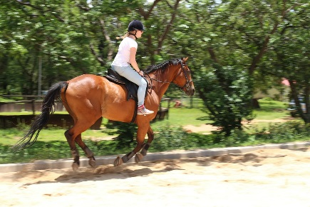 |  | 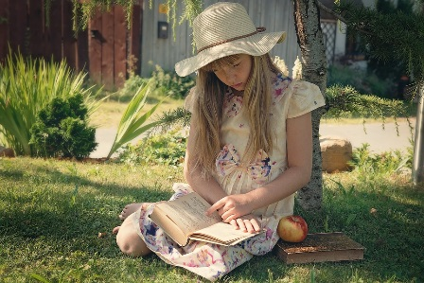
A | B | C
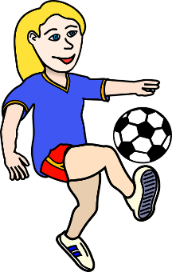 |  | 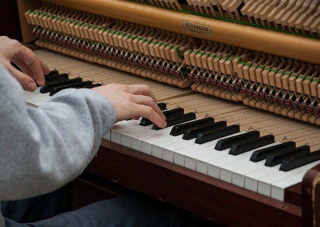
D | E | F

LISUM
A: cheval, https://pixabay.com/de/pferde-reiten-s%C3%BCdafrika-m%C3%A4dchen-816793/; CC0
B: tennis, https://pixabay.com/de/spielen-tennis-schwarz-und-wei%C3%9F-28779/; CC0
C: lire, https://pixabay.com/de/m%C3%A4dchen-kind-lesen-buch-drau%C3%9Fen-1423501/; CC0
D: foot, https://pixabay.com/de/junge-fu%C3%9Fball-spiel-spielen-sport-159148/; CC
E: ordinateur,https://cdn.pixabay.com/photo/2015/01/08/18/24/children-593313_960_720.jpg; CC0
F: piano, https://pixabay.com/de/klavierspielen-musiker-instrument-1589161/; CC0
Erwartungshorizont:

1 | 2 | 3 | 4 | 5 | 6
D | F | A | B | C | E

LISUM
A: cheval, https://pixabay.com/de/pferde-reiten-s%C3%BCdafrika-m%C3%A4dchen-816793/; CC0
B: tennis, https://pixabay.com/de/spielen-tennis-schwarz-und-wei%C3%9F-28779/; CC0
C: lire, https://pixabay.com/de/m%C3%A4dchen-kind-lesen-buch-drau%C3%9Fen-1423501/; CC0
D: foot, https://pixabay.com/de/junge-fu%C3%9Fball-spiel-spielen-sport-159148/; CC
E: ordinateur,https://cdn.pixabay.com/photo/2015/01/08/18/24/children-593313_960_720.jpg; CC0
F: piano, https://pixabay.com/de/klavierspielen-musiker-instrument-1589161/; CC0

